결과보고서 작성요령

□ 제출기한: 탐방 종료 후 5일 이내(지연제출 또는 미제출 시 추후 사업단 프로그램 참여 제한)
□ 해외 대학 프로그램 참여 성과물 별도 제출(PPT 등 파일 제출, 파일제목: 글로컬대학사업단 해외선진대학 파견 프로그램 성과물(OO과 OOO))
□ 프로그램 참여 결과보고서 작성요령
1. 프로그램 주제, 프로그램 수행 국가 및 기관, 수행기간 명시
2. 프로그램 수행 준비과정: 지원 의사를 가질 때부터 최종 선발되기까지의 내용 등
3. 성과 및 환류방안: 프로그램 수행 성과를 구체적으로 열거하고 환류 방안 등을 명시
4. 대학교류: 방문하여 질의한 내용을 구체적으로 작성(방문 대학과의 공동교육과정이나 복수학위제 운영을 할 경우 가능한 과목 등 질의하고 싶은 것)
5. 프로그램 참여를 통하여 느낀 점, 프로그램 참여 경험을 대학 생활 및 진로 선정에 어떻게 활용할 것인지, 기타 의견 등을 포함한 자유형식으로 작성
6. 보고서 규격 및 분량: 파일 제출(분량은 표지제외 20~25p 이내)
① 용지 종류: 사용자 정의(폭 190, 길이 260)
② 여백 등: 휴먼명조, 11Point(표안 10.5Point), 줄 간격 160,
여백 - 왼쪽24 오른쪽24, 위쪽17 아래쪽 13 머리말17 꼬리말12
7. 활동 사진: 탐방활동 사진 10장 이내 원본파일을 별도 제출

만족도조사: https://forms.gle/hb6LK2L4yvxw2T3r7
서포터즈학생의 참가자 후기 설문조사 요청: https://docs.google.com/forms/d/e/1FAIpQLSe88LkQmdtDoHqrfbimKGugtzqhDHIvOT1Qhi8IIbjfIm227w/viewform?pli=1

[서식 1] ‘센트럴플로리다대학교 단기연수(하계)’ 결과보고서

‘센트럴플로리다대학교
단기연수(하계)’ 결과보고서

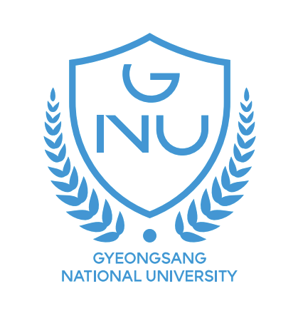

학번
학과
이름

